Gestion de la mémoire

Justification de la multiprogrammation
Soit p la proba un processus peut etre en attente

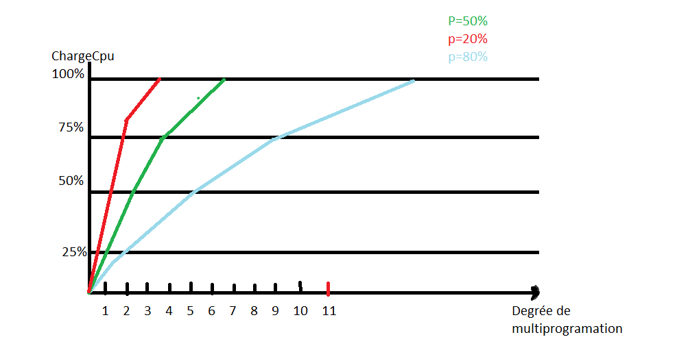
Quand la mémoire est insuffisante pour maintenir tous les processus actifs,
-On sauvegarde des processus
-On charge un processus

2 approches complémentaires
Va et vient
Chaque processus est considéré dans son integralité
Exécution/sauvegarde sur disque
La mémoire mutuelle
Exécution des processus , même s’ils ne que partiellement en mémoire

Le va et vient
- Chargement couplet des processus
- Sauvegarde couplet sur disque
- Au chargement nécessite de le localiser
- Apparition de « trou »en mémoire
  - Technique de compactage mais très couteux
- Quand la taille du processus fixe, le SE alloue exactement la taille nécessaire
//Schema troue mémoire

Quand un processus a besoin de monter sa taille :
-Soit il y a suffisamment de place libre a coté du processus (contigue)
-Si il est contigue , a un autre processus
-Déplacer tout le processus
-Si il n’y pas suffisamment de place
-Attente/terminaison

Gestion
Tableau de bits
La mémoire est répartie en unités d’allocation (UA)
Chaque UA possede une taille
A chaque UA est associé un bit dans le tableau
0 Si l’UA est vide
1 sinon

Gestion par liste chainée
-Liste chainée des segments mémoire
-Chaque entrée indique :
->L’état du segment (libre ou occupé)
->L’adresse de début du segment
->La taille du segment

A | A |  | A | A |  | A |  |  |  | B | B |  | B |  | B |  |  |  |  |  |  |  | C | C |  | C | C |  | C
O |  | 0 |  |  | 5 |  | L | 5 | 3 | O |  | 8 |  | 4 |  | L |  | 12 |  |  | 5 |  | O |  | 7 |  |  | 5 |  | L | 22 |  | 2

Question :
-Où placer le processus a charger ?
-Dans quel espace libre
-Peut-on optimiser la taille des espaces libres ?
-Peut-on optimiser la recherche d’un espace libre

Algorithme

- First fit (on repart depuis le début)
- Next fit (on garde la position)
- Best fit (on rempli au mieux en observant du début a la fin)
- Worst fit

Exemple :

First fit
Chargement de E (2UA)
Chargement de F (4UA)
A | A | A | E | E |  | B | B | B | B | B |  |  | C | C | C | C | F | F | F | F | D | D

Next fit
Chargement de E (4UA)
Chargement de F (2UA)
A | A | A |  |  |  | B | B | B | B | B |  |  | C | C | C | C | E | E | E | E | D | D | F | F

Best fit
Chargement de E (2UA)
A | A | A |  |  |  | B | B | B | B | B | E | E | C | C | C | C |  |  |  |  | D | D

Worst fit
Chargement de E (2UA)
A | A | A |  |  |  | B | B | B | B | B |  |  | C | C | C | C | E | E |  |  | D | D

La mémoire virtuel
- La taille d’un programme + données +pile peut-être supérieur à la capacité mémoire physique
- Le système d’exploitation conserve en mémoire les parties d’un programme en cours d’exécutions, le reste est stocké sur disque
- Pagination

La pagination
Mémoire
Rapide
m

m<<<M

Mémoire
Lente
M

Le défaut de page
C’est un accès à une page mémoire non présente en mémoire rapide.
Dans ce cas :
Le systéme d’exploitation choisit une paye en mémoire rapide
Ecrit, si nécessaire son contenu en mémoire lente.
Charge en Mémoire rapide à l’emplacement libéré la page qui faisait défaut

Algorithme de Belady
- A chaque page correspond le numéro de la ligne du programme ayant besoin de cette page
- Quand un défaut page se produit, on remplace la page qui porte le plus grand numéro (celle utilisé le plus tard)
- Non implémentable
- Utilité : fournir un échantillon de comparaison

Soit une mémoire rapide pouvant contenir 4 pages mémoire et la séquence d’utilisation des pages : σ = 1,4,3,1,2,4,5,4,3,7,5,6,2,3,1,4,3,5,7,6,2,8,4,3

1 | 1 | 1 | 1 | 1 | 1 | 5 | 5 | 5 | 5 | 5 | 5 | 5 | 5 | 5 | 5 | 5 | 5 | 7 | 7 | 7 | 8 | 8 | 8
 | 4 | 4 | 4 | 4 | 4 | 4 | 4 | 4 | 7 | 7 | 6 | 6 | 6 | 6 | 6 | 6 | 6 | 6 | 6 | 2 | 2 | 2 | 2
 |  | 3 | 3 | 3 | 3 | 3 | 3 | 3 | 3 | 3 | 3 | 3 | 3 | 3 | 3 | 3 | 3 | 3 | 3 | 3 | 3 | 3 | 3
 |  |  |  | 2 | 2 | 2 | 2 | 2 | 2 | 2 | 2 | 2 | 2 | 1 | 4 | 4 | 4 | 4 | 4 | 4 | 4 | 4 | 4

12 défaut page

Stratégie (implémentables !)
- FIFO first in first out
- LIFO (Last in First Out , le dernier chargé , le premier évincé)
- LRU(moins récemment utilisé)
- Algo de la seconde chance
- FWF (Vider quand c’est plein)

FIFO : σ = 1,4,3,1,2,4,5,4,3,7,5,6,2,3,1,4,3,5,7,6,2,8,4,3

1 | 1 | 1 | 1 | 1 | 1 | 5 | 5 | 5 | 5 | 5 | 5 | 5 | 5 | 1 | 1 | 1 | 1 | 6 | 6 | 6 | 6 | 3
 | 4 | 4 | 4 | 4 | 4 | 4 | 4 | 4 | 7 | 7 | 7 | 7 | 7 | 7 | 4 | 4 | 4 | 4 | 2 | 2 | 2 | 2
 |  | 3 | 3 | 3 | 3 | 3 | 3 | 3 | 3 | 3 | 6 | 6 | 6 | 6 | 6 | 5 | 5 | 5 | 5 | 8 | 8 | 8
 |  |  |  | 2 | 2 | 2 | 2 | 2 | 2 | 2 | 2 | 2 | 3 | 3 | 3 | 3 | 7 | 7 | 7 | 7 | 4 | 4

17 DP

LIFO : σ = 1,4,3,1,2,4,5,4,3,7,5,6,2,3,1,4,3,5,7,6,2,8,4,3

1 | 4 | 3 | 1 | 2 | 4 | 5 | 4 | 3 | 7 | 5 | 6 | 2 | 3 | 1 | 4 | 3 | 5 | 7 | 6 | 2 | 8 | 4 | 3
1 | 1 | 1 | 1 | 1 | 1 | 1 | 1 | 1 | 1 | 1 | 1 | 1 | 1 | 1 | 1 | 1 | 1 | 1 | 1 | 1 | 1 | 1
 | 4 | 4 | 4 | 4 | 4 | 4 | 4 | 4 | 4 | 4 | 4 | 4 | 4 | 4 | 4 | 4 | 4 | 4 | 4 | 4 | 4 | 4
 |  | 3 | 3 | 3 | 3 | 3 | 3 | 3 | 3 | 3 | 3 | 3 | 3 | 3 | 3 | 3 | 3 | 3 | 3 | 3 | 3 | 3
 |  |  |  | 2 | 2 | 5 | 5 | 5 | 7 | 5 | 6 | 2 | 2 | 2 | 2 | 2 | 5 | 7 | 6 | 2 | 8 | 8

14 DP

LRU : σ = 1,4,3,1,2,4,5,4,3,7,5,6,2,3,1,4,3,5,7,6,2,8,4,3

1 | 4 | 3 | 1 | 2 | 4 | 5 | 4 | 3 | 7 | 5 | 6 | 2 | 3 | 1 | 4 | 3 | 5 | 7 | 6 | 2 | 8 | 4 | 3
1 | 1 | 1 | 1 | 1 | 1 | 1 | 1 | 3 | 3
 | 4 | 4 | 4 | 4 | 4 | 4 | 4 | 4 | 4
 |  | 3 | 3 | 3 | 3 | 5 | 5 | 5 | 5
 |  |  |  | 2 | 2 | 2 | 2 | 2 | 7

19 DP

FWF : σ = 1,4,3,1,2,4,5,4,3,7,5,6,2,3,1,4,3,5,7,6,2,8,4,3

1 | 4 | 3 | 1 | 2 | 4 | 5 | 4 | 3 | 7 | 5 | 6 | 2 | 3 | 1 | 4 | 3 | 5 | 7 | 6 | 2 | 8 | 4 | 3
1 | 1 | 1 | 1 | 1 | 1 | 5 | 5 | 5 | 5 | 5 | 6 | 6 | 6 | 6 | 4 | 4 | 4 | 4 | 6 | 6 | 6 | 6 | 3
 | 4 | 4 | 4 | 4 | 4 |  | 4 | 4 | 4 | 4 |  | 2 | 2 | 2 |  | 3 | 3 | 3 |  | 2 | 2 | 2
 |  | 3 | 3 | 3 | 3 |  |  | 3 | 3 | 3 |  |  | 3 | 3 |  |  | 5 | 5 |  |  | 8 | 8
 |  |  |  | 2 | 2 |  |  |  | 7 | 7 |  |  |  | 1 |  |  |  | 7 |  |  |  | 4

21 DP

Algorithme de la seconde chance
-Liste chainée des pages
-Pour chaque page, on a un bit R
- On parcourt la liste des pages depuis R
Si R =0 , on remplace cette page
Si R=1, on place R à 0 et on consulte la page suivante
-Quand une page est utilisé on R à 1

